22. února 2018

Infografika: Jihokorejští turisté se probojovali na 8. místo v návštěvnosti České republiky

Jihokorejští turisté se vloni probojovali na 8. místo v návštěvnosti České republiky. Z této asijské země k nám přijelo 417 tisíc hostů, což je meziroční nárůst o 28,2 %.

O čtvrtinu se zvýšil také počet nocí, který tu hosté z Jižní Koreje strávili, a to na 657 tisíc.

Nejoblíbenějšími tuzemskými regiony turistů z Jižní Koreje jsou Praha, Jihočeský a Jihomoravský kraj.

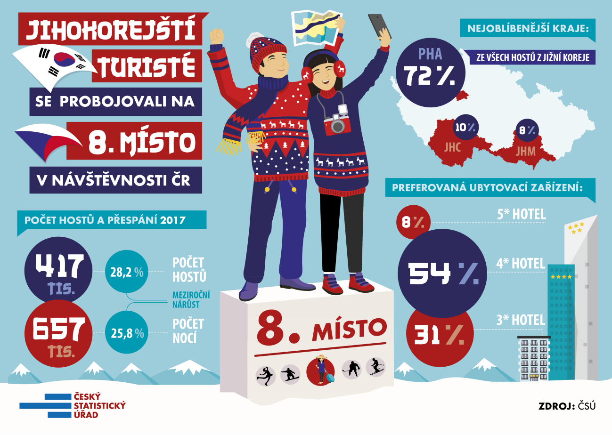

Infografiky ČSÚ můžete sledovat na Twitteru @statistickyurad.

Kontakty
Petra Báčová
tisková mluvčí ČSÚ
T 274 052 017 | M 778 727 232
E petra.bacova@czso.cz | Twitter @statistickyurad

